**新加坡南洋理工大学**

**人工智能与ChatGPT**

Nanyang Technological University

为进一步拓展学生国际视野，增强学生的创新精神、跨文化交流能力与全球胜任力，提升国际化人才培养水平，长空学院计划于2025年寒假组织学生参加新加坡南洋理工大学“人工智能与ChatGPT Nanyang Technological University”线下交流项目，现启动该项目报名工作。

1. **项目综述**

当我们站在第四次工业革命浪潮的悬崖边时，人工智能已经开始以深刻的方式塑造我们的世界。从自动驾驶汽车、医疗诊断到智能家居和金融交易，人工智能系统正在改变各行各业，并重新定义我们的工作、生活和互动方式。

聊天机器人是模拟人类对话的计算机程序，允许用户使用自然语言与系统进行交互。这些工具通常利用人工智能（AI）来理解或生成回复，从而改善从客户服务到虚拟助手等各种应用中的用户体验。人工智能的主要目标是创造能够执行需要人类智能的任务的机器，其中包括学习、推理、解决问题、感知和语言理解。随着人工智能的不断进步，聊天机器人也在不断发展，以更好地理解和满足用户的需求，这也标志着通信和计算能力的融合。

因此，为了让中国学生体验世界一流名校的学术氛围，南洋理工大学主办部门举办本次为期8天的访学项目，由南洋理工大学在职教授授课，项目将开设「聊天机器人与ChatGpt」、「人工智能目标及其作用」、「自然语言处理与系统交互」、「汇聚与未来展望」等相关主题，涵盖新加坡南洋理工大学特色专业课、小组讨论、结业项目展示等内容，最大程度的让学员在短时间体验南洋理工大学的学术特色。

1. **项目优势特色**

* **【最具针对性的课程主题】**通过聊天机器人以及系统分析分析两个层面，全方位提升学生对于人工智能的理解与把握；
* **【可接受四/六级成绩】**无需托福雅思成绩，四级470/六级450/专四65/多邻国90/高考110即可申请;
* **【官方品质保障】**学生可获得新加坡南洋理工大学正式的邀请函与参课证明。

1. **南洋理工大学简介**

* 南洋理工大学（Nanyang Technological University），简称NTU，是新加坡首屈一指的世界顶级综合类研究型大学，同时也是新加坡一所科研密集型大学；
* 全球十大最美丽的校园之列。 南大是环太平洋大学联盟、新工科教育国际联盟成员，全球高校人工智能学术联盟创始成员、AACSB 认证成员、国际事务专业学院协会成员，也是国际科技大学联盟的发起成员。南大在许多领域的研究享有世界盛名，为工科和商科并重的综合性大学；
* 2024年 QS 世界大学排名全球第 26名。南大被“QS世界大学排名”评为世界顶尖大学之一，并多年蝉联全球年轻大学榜首。

1. **项目详情**

【**项目日期**】

**2025年1月19日-1月26日，或2月2日-2月9日**

在人工智能领域，聊天机器人和对话代理（如OpenAI 的 ChatGPT）已成为弥合人类与机器之间差距的强大工具。这些技术它们让我们能够参与对话，了解我们的需求，并实时提供有价值的信息和解决方案。

项目为期8天，项目共计30课时，包含20课时的授课时间及10课时的人文参访/企业调研/实验操作等环节。  授课时间预计为当地时间每周一至周五上午9-12点或下午1-4点

【**参考日程**】（以1月为例，仅供参考，以校方实际安排为准）

|  |  |
| --- | --- |
| **日程** | **日程安排** |
| 1月19日 | 抵达新加坡  入住酒店 |
| 1月20日 | Introduction to Chatbots  聊天机器人导论  聊天机器人是一种模拟人类对话的计算机程序，它允许用户使用自然语言系统进行交互，使数字交互感觉更加直观化与人性化 |
| 1月21日 | Role of Artificial Intelligence  人工智能的作用  这些聊天机器人通常利用人工智能来理解或生成回复。人工智能旨在创造能够执行通常需要人类智能才能完成的任务机器 |
| 1月22日 | Objectives of AI  人工智能的目标  人工智能的主要目标包括学习、推理、解决问题、感知和语言理解。它的目的是模仿认知功能，使机器的思维方式更像人类  新加坡建屋发展局参访（Housing Development Board ）  学习新加坡政府是如何在国土面积较小的情况下成功采用了西方卫星镇的建设理念，并完成城乡规划 |
| 1月23日 | Convergence & Future Outlook  汇聚与未来展望  随着人工智能的不断进步，聊天机器人也在不断发展，以更好地理解和满足用户需求。这标志着通信和计算能力的融合，有望在未来提升用户体验 |
| 1月24日 | 访学汇报  小组项目展示  项目结业仪式  优胜小组证书颁发 |
| 1月25日 | 文化参访活动  牛车水-小印度-鱼尾狮公园-甘傍格南-哈芝巷 |
| 1月26日 | 酒店退住  启程回国 |

(注：以上行程安排仅为参考，实际行程安排以最终南大校方出具的行程为准)

【**项目收获**】

报名成功的学员将收到南洋理工大学主办部门签发的邀请函。 顺利完成本课程并通过结业的学员，将获得由南洋理工大学主办部门官方颁发的结业证书与评估报告，优胜小组成员还将额外获得优秀学员证明。

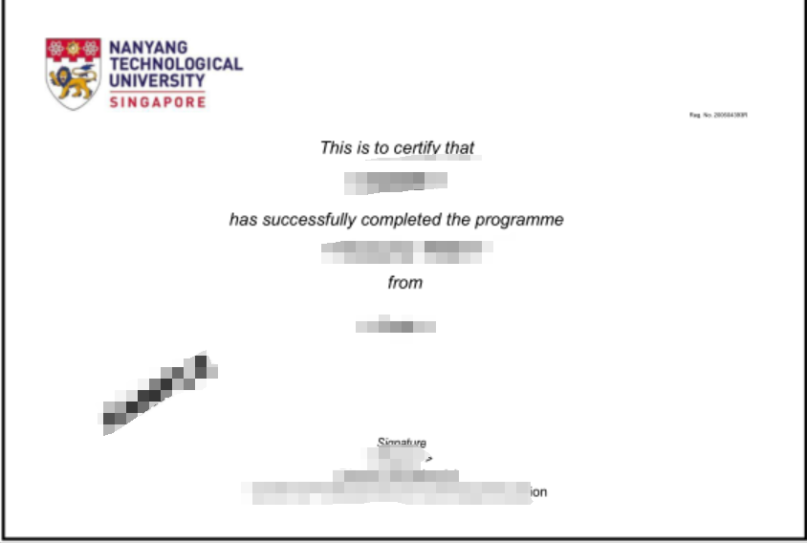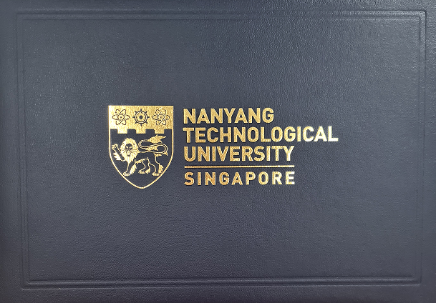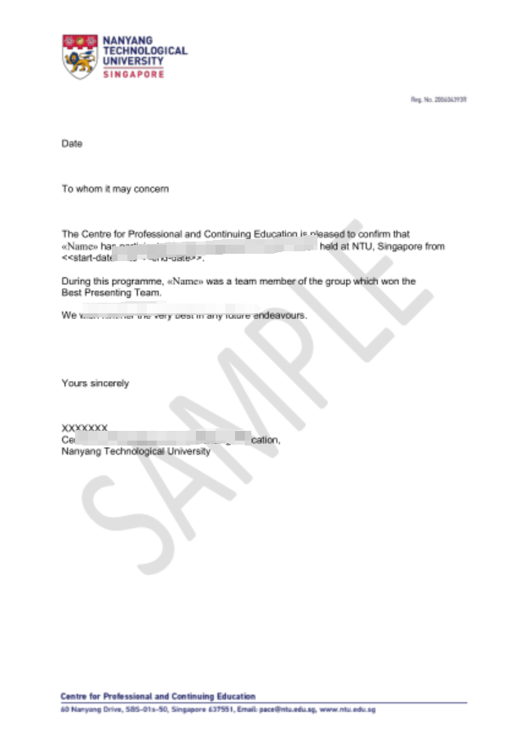

图：新加坡南洋理工大学项目证书样图

【**项目费用**】

|  |  |
| --- | --- |
| 项目总费用 | 约合人民币16800元 |
| 费用包括： | 学费、杂费、酒店住宿（不含早）、接机、大巴上学送生、参访费、医疗与意外险、项目服务费 |
| 费用不包括： | 国际机票、餐费、大巴放学接生，送机、个人生活费 |

1. **项目申请**
2. **选拔要求：**仅限在读本科生，无需托福雅思成绩，四级470/六级450/专四65/多邻国90/高考110即可申请；
3. **报名方式：** 登录全美国际教育协会网站[www.usiea.org](http://www.usiea.org) 填写《世界名校访学项目报名表》
4. **建议截止日期：**2024年12月1日

全美国际教育协会官微：全美国际访学微刊

全美国际教育协会官网：www.usiea.org

项目邮箱咨询：[visit_ntu@yeah.net](mailto:visit_usyd@yeah.net)

长空学院咨询老师：张老师 025-52113280